Lire le texte technique : la notice médicamenteuse
- Brainstorming

Automédication

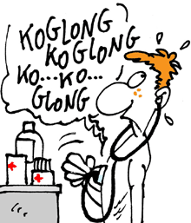
- Lecture

Automédication
Puiser dans la pharmacie familiale, écouter les conseils d’un copain qui prend tel médicament, acheter des produits en pharmacie ou sur internet sans avis médical, c’est fréquent! Si c’est généralement sans conséquences pour une simple aspirine (encore que…), l’automédication peut se révéler dangereuse, surtout quand il s’agit de produits comme les analgésiques morphiniques, anxiolytiques, bêta-bloquants, etc. La plupart ne sont d’ailleurs délivrés que sur ordonnance. Ce n’est pas sans raison.
Si vous les ajoutez à d'autres médicaments que vous prenez déjà, vous pouvez arriver à un cocktail quelquefois bien dangereux provoqué par l'interaction de différentes substances.
Même utilisé isolément, un produit ne provoquera peut-être pas chez vous les mêmes effets que pour votre mère ou votre ami.
Plus ennuyeux encore, en différant un diagnostic et la mise en place d'une thérapeutique efficace et adaptée, cette automédication peut avoir de graves conséquences.
Si vous pensez que vous avez besoin de médicaments, parlez-en à un médecin !
http://www.tastout.ulg.ac.be/pages/comm33.htm

- Caractéristiques

Observe attentivement le document à la page suivante et réponds aux questions ci-dessous.
- Quel est le but, l’utilité de ce document ? ……………………………………….…

C’est donc un texte de type ………………… .
- Comment s’appelle ce genre de document ? Justifie.

…………………………………………………………………………………………………………………………………………………………………………………………………………………………………………………………………………………………………………………………………………………………………………..
- Qui a rédigé ce document ? …………………………………………………………
- Pour qui ce document a-t-il été rédigé ? ……………………………………………
- Quels sont les thèmes abordés ? Surligne-les dans le texte.
- Que signifie les termes et expressions suivants ?
  - Solution aqueuse : ……………………………………………………………
  - Buccale : ………………………………………………………………………
  - Interaction : …………………………………………………………………….
  - Posologie : ……………………………………………………………………..
  - Voie et mode d’administration : ……………………………………………
  - Ablation : ………………………………………………………………………
  - Se gargariser : ………………………………………………………………
  - Ordonnance : ………………………………………………………………….
  - Date de péremption : …………………………………………………………
Si des éléments de la notice ne vous semblent pas assez clairs, demandez des explications complémentaires à votre médecin ou à votre pharmacien.
Veillez à conserver la notice : c'est un aide-mémoire pratique pour la bonne poursuite de votre traitement. En cas d'intoxication ou d'ingestion accidentelle d’un médicament, elle peut aussi être utile pour fournir de précieux renseignements. Centre Anti-poisons : www.poisoncentre.be tel : 070/245.245
http://www.fagg-afmps.be/fr/info_patients/Notice_a_lire_avant_le_traitement/index.jsp

Notice iso bétadine buccale

Voici 7 conseils quant à l’utilisation des médicaments. Pour les 6 premiers, retrouve la ou les rubrique(s) concernée(s). Choisis parmi celles-ci :
- Qu’est-ce que ce médicament et dans quel(s) cas est-il utilisé ?
- Quelles sont les informations à connaître avant de prendre ce médicament ?
- Comment prendre ce médicament ?
- Quels sont les effets indésirables éventuels ?
- Comment conserver ce médicament ?
- Informations supplémentaires

Conseil n° 1 : respecter les indications
Refiler les médicaments prescrits par votre médecin à votre collègue de bureau parce qu'elle semble présenter des symptômes identiques aux vôtres n'est vraiment pas une bonne idée. Pas malin non plus de garder médicaments et ordonnances dans un placard en prévision de l'angine de l'année prochaine.
Quand le médecin vous prescrit une liste de médicaments, c'est pour soulager ou soigner une pathologie bien précise.
L'ordonnance ne s'adresse donc qu'à vous-même, à un moment donné. Il faut en respecter les indications. En dehors de ces conditions, la prise du ou des médicaments peut être dangereuse et augmente le risque de voir apparaître des effets indésirables.
» Sur la notice, les indications sont notées dans la rubrique …

Conseil n° 2 : attention aux contre-indications
Vous êtes enceinte ? Sachez que tout médicament peut avoir une influence sur votre grossesse et le bébé. Il ne faut donc jamais prendre aucun médicament non prescrit par votre médecin, même pas un cachet d'aspirine. Idem en période d'allaitement.
Vous êtes asthmatique ? Signalez-le à votre médecin car tous les médicaments ne sont pas adaptés. Ainsi, l'aspirine et les anti-inflammatoires non stéroïdiens doivent être évités. En cas de fièvre ou de douleur, le paracétamol est plus indiqué.
Et la liste des pathologies pour lesquelles la prise de certains médicaments est formellement contre-indiquée est longue : maladie du foie, insuffisance rénale, insuffisance cardiaque, épilepsie, troubles de la vue… Toute maladie ou allergie doit être prise en compte.
» Sur la notice, les contre-indications sont notées dans la rubrique …

Conseil n° 3 : être attentif aux situations modifiant les conditions d'emploi
Il faut le savoir, certaines situations peuvent modifier les conditions d'emploi des médicaments. Par exemple, la coexistence d'une autre maladie, le mauvais fonctionnement d'un organe, l'âge…
Mais aussi, la prise d'un ou plusieurs autres médicaments. Ou encore la présence de certains excipients qui sont des substances différentes de la substance active du médicament (par exemple du lactose ou du saccharose) et qui présentent des risques au cours de certaines maladies ou chez les sujets allergiques.
Soyez donc très attentif à ces situations et prévenez votre médecin lors de chaque prescription.
» Sur la notice, les effets des médicaments entre eux sont dans la rubrique…

Conseil n° 4 : adapter son mode de vie
On n'y pense pas forcément, mais prendre un médicament peut parfois impliquer de modifier quelque peu son mode de vie.
Par exemple, boire de l'alcool n'est pas recommandé lorsqu'on suit un traitement antibiotique. Même chose, avec le cocktail psychotropes-alcool, qui peut aggraver les effets secondaires.
Certains médicaments peuvent aussi interagir sur la vigilance et sont donc à prendre avec précaution lors de toute activité nécessitant d'être particulièrement attentif. C'est le cas lorsque l'on utilise des machines dangereuses ou que l'on conduit.
D'ailleurs, depuis septembre 2005, des pictogrammes apposés sur les boîtes de médicaments identifient le niveau de risque de retentissement sur les capacités de conduite. De couleurs différentes, ces trois pictogrammes signalent aux usagers si la prise du médicament nécessite de simples précautions d'emploi, l'avis d'un professionnel de santé ou encore s'il est totalement déconseillé de prendre le volant.
Enfin, sachez que l'aptitude à faire du sport de compétition peut être modifiée par certains médicaments.
» Sur la notice, ces recommandations sont notées dans la rubrique …

Conseil n° 5 : respecter les modalités de prise du médicament
Sans doute avez-vous déjà vécu cette situation : vous êtes malade et votre médecin vous prescrit un traitement antibiotique d'une semaine. Oui mais voilà, au bout de cinq jours, vous vous sentez en pleine forme et oubliez de finir votre traitement.
C'est tout le contraire de ce qu'il faut faire : d'une part il est possible que vous ne soyez pas totalement guéri, d'autre part c'est comme ça que des résistances aux antibiotiques peuvent survenir.
Respecter la posologie implique aussi de bien suivre les horaires de prise, les intervalles entre deux prises et leur distance par rapport aux repas.
Si vous avez gardé un dispositif d'un ancien médicament, comme une cuillère-mesure ou une seringue graduée, vous ne devez pas l'utiliser pour un autre médicament. Enfin, en cas de surdosage ou d'oubli, reportez-vous à la notice.
Pour conclure, rappelez-vous qu'il ne faut jamais modifier la durée, le rythme ou les doses d'une prescription sans en parler à son médecin ou à défaut à son pharmacien.
» Sur la notice, les posologies sont indiquées dans la rubrique …

Conseil n° 6 : la bonne attitude en cas d'effet indésirable
Nausées, constipation, vertiges, bouche sèche, douleurs abdominales, maux de tête, convulsions… Tout médicament est susceptible de présenter plus ou moins fréquemment des effets indésirables.
Si vous constatez une réaction nocive, même sans surdosage, contactez votre médecin ou votre pharmacien pour qu'il vous donne la conduite à suivre.
En cas d'intoxication médicamenteuse (accidentelle ou volontaire) il faut réagir vite. D'abord, appelez les secours. Ensuite, si la personne est inconsciente, placez-la en position latérale de sécurité et en cas d'arrêt respiratoire, pratiquez un bouche-à-bouche.
A savoir : ne faites pas boire du lait à la victime car l'intoxication n'en sera que plus rapide. N'essayez pas non plus de la faire vomir. En attendant les secours, rassemblez les emballages de médicaments ingérés afin qu'ils soient bien identifiés et n'hésitez pas à appeler le centre antipoison.
» Sur la notice, pour connaître la liste des effets indésirables, reportez-vous à la rubrique …

Conseil n° 7 : redoublez d'attention si vous prenez un médicament sans ordonnance
Habituellement, les médicaments prescrits sur ordonnance sont identifiables par un cadre rouge ou vert dessiné sur la boîte. Si vous ne voyez pas ce cadre, c'est qu'il peut être délivré sans ordonnance.
Qu'il ait été prescrit par votre médecin ou acheté directement en pharmacie de votre propre initiative, vous devez toujours passer par la case "notice" avant de l'utiliser. Il faut la lire attentivement, elle contient des informations importantes pour le traitement.
En cas d'inefficacité, d'apparition d'un effet indésirable ou de simple question, n'hésitez jamais à vous tourner vers votre médecin ou votre pharmacien. L'automédication doit toujours être de courte durée.
http://www.linternaute.com/sante/maux-quotidien/conseils/lire-notice-medicament/
- Exercices

- Réponds aux questions suivantes en t’aidant de la notice.
- De quel groupe de médicaments ce dernier fait-il partie ?

- Dans quoi est-il indiqué ?

- Que peut-il se passer si je prends en même temps un médicament utilisé contre la dépression ?

- Un enfant peut-il prendre du Biofenac ?

- Que dois-je faire si un effet indésirable survient ?

- Quelle est l’abréviation utilisée pour citer la date de péremption sur l’emballage ?

- Vrai ou faux ? Corrige quand c’est faux.
- Si je suis en convalescence suite à une intervention chirurgicale, je ne dois jamais prendre Biofenac :

- Je dois prendre Biofenac de préférence avec de la nourriture :

- Si j’ai des vertiges, je ne peux pas conduire :

- Le Biofenac accélère le processus d’accouchement :

- Le traitement, en cas de surdose de prise du médicament consiste d’abord en un lavage d’estomac :

- L’eczéma est un effet non désirable décrit très souvent :

- Les troubles visuels sont très rares comme effet indésirable :

- On peut se procurer se médicament sans ordonnance médicale :

- Ce médicament doit se conserver obligatoirement dans un endroit où il fait plus de 30° :
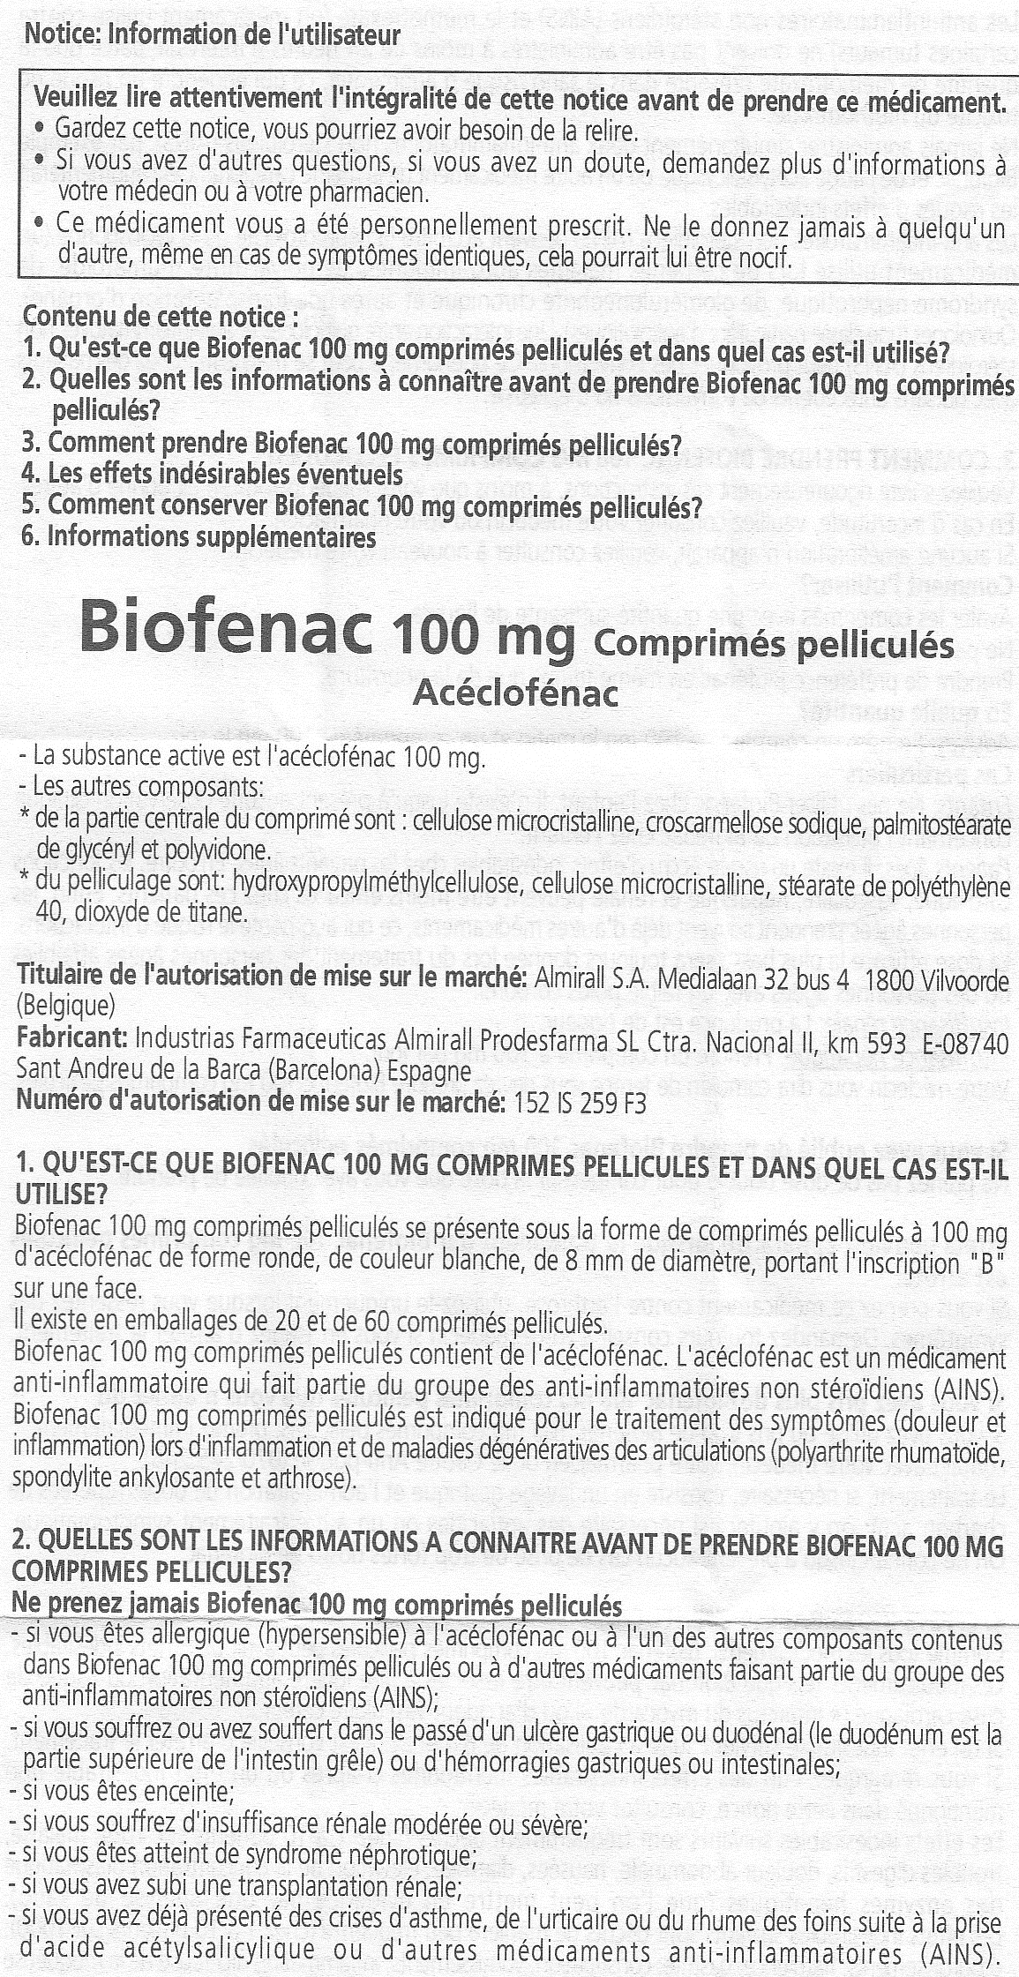
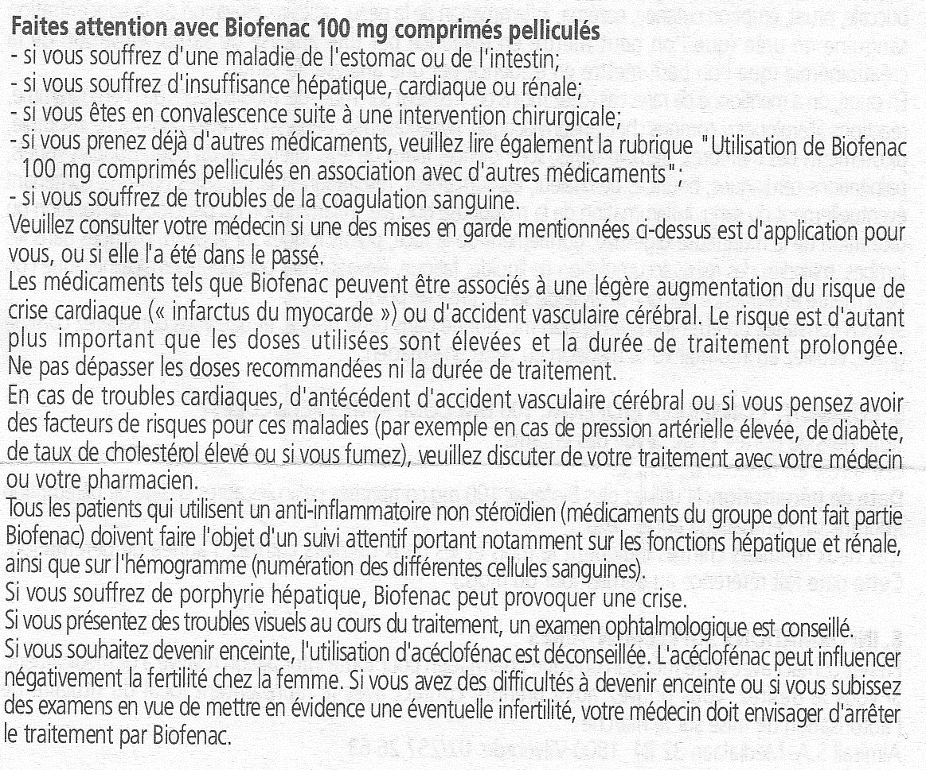
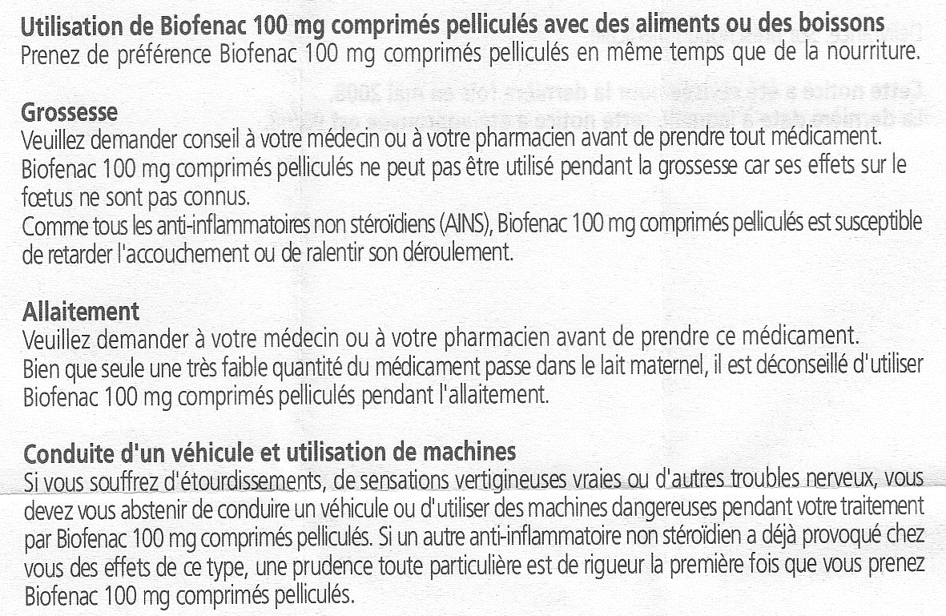

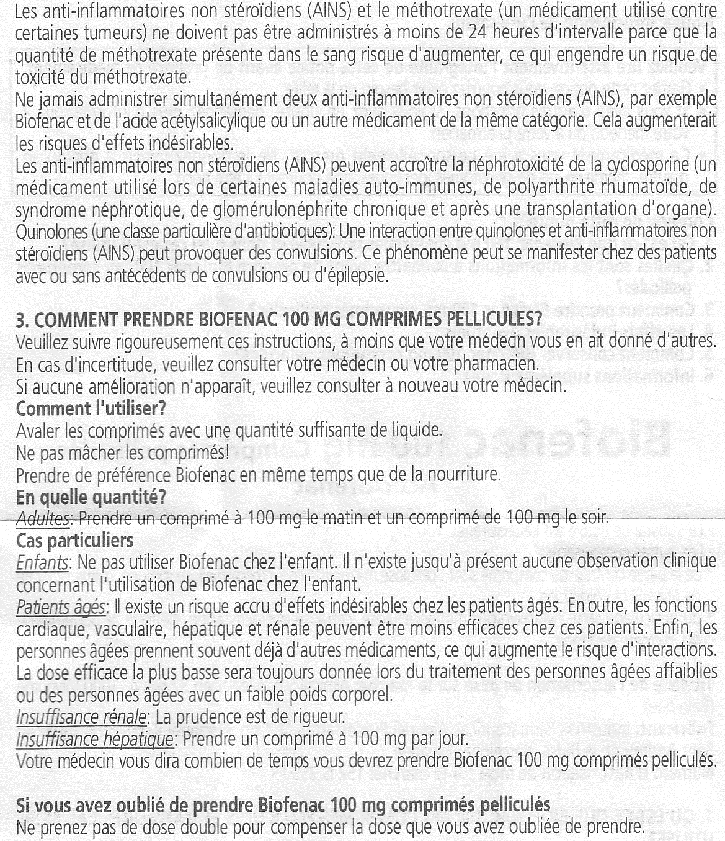
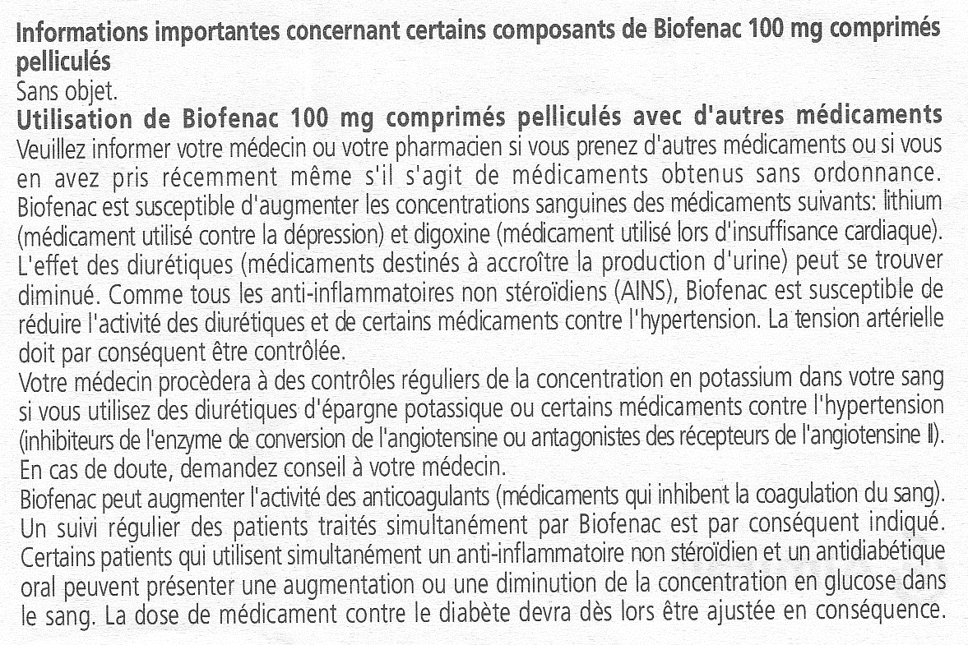
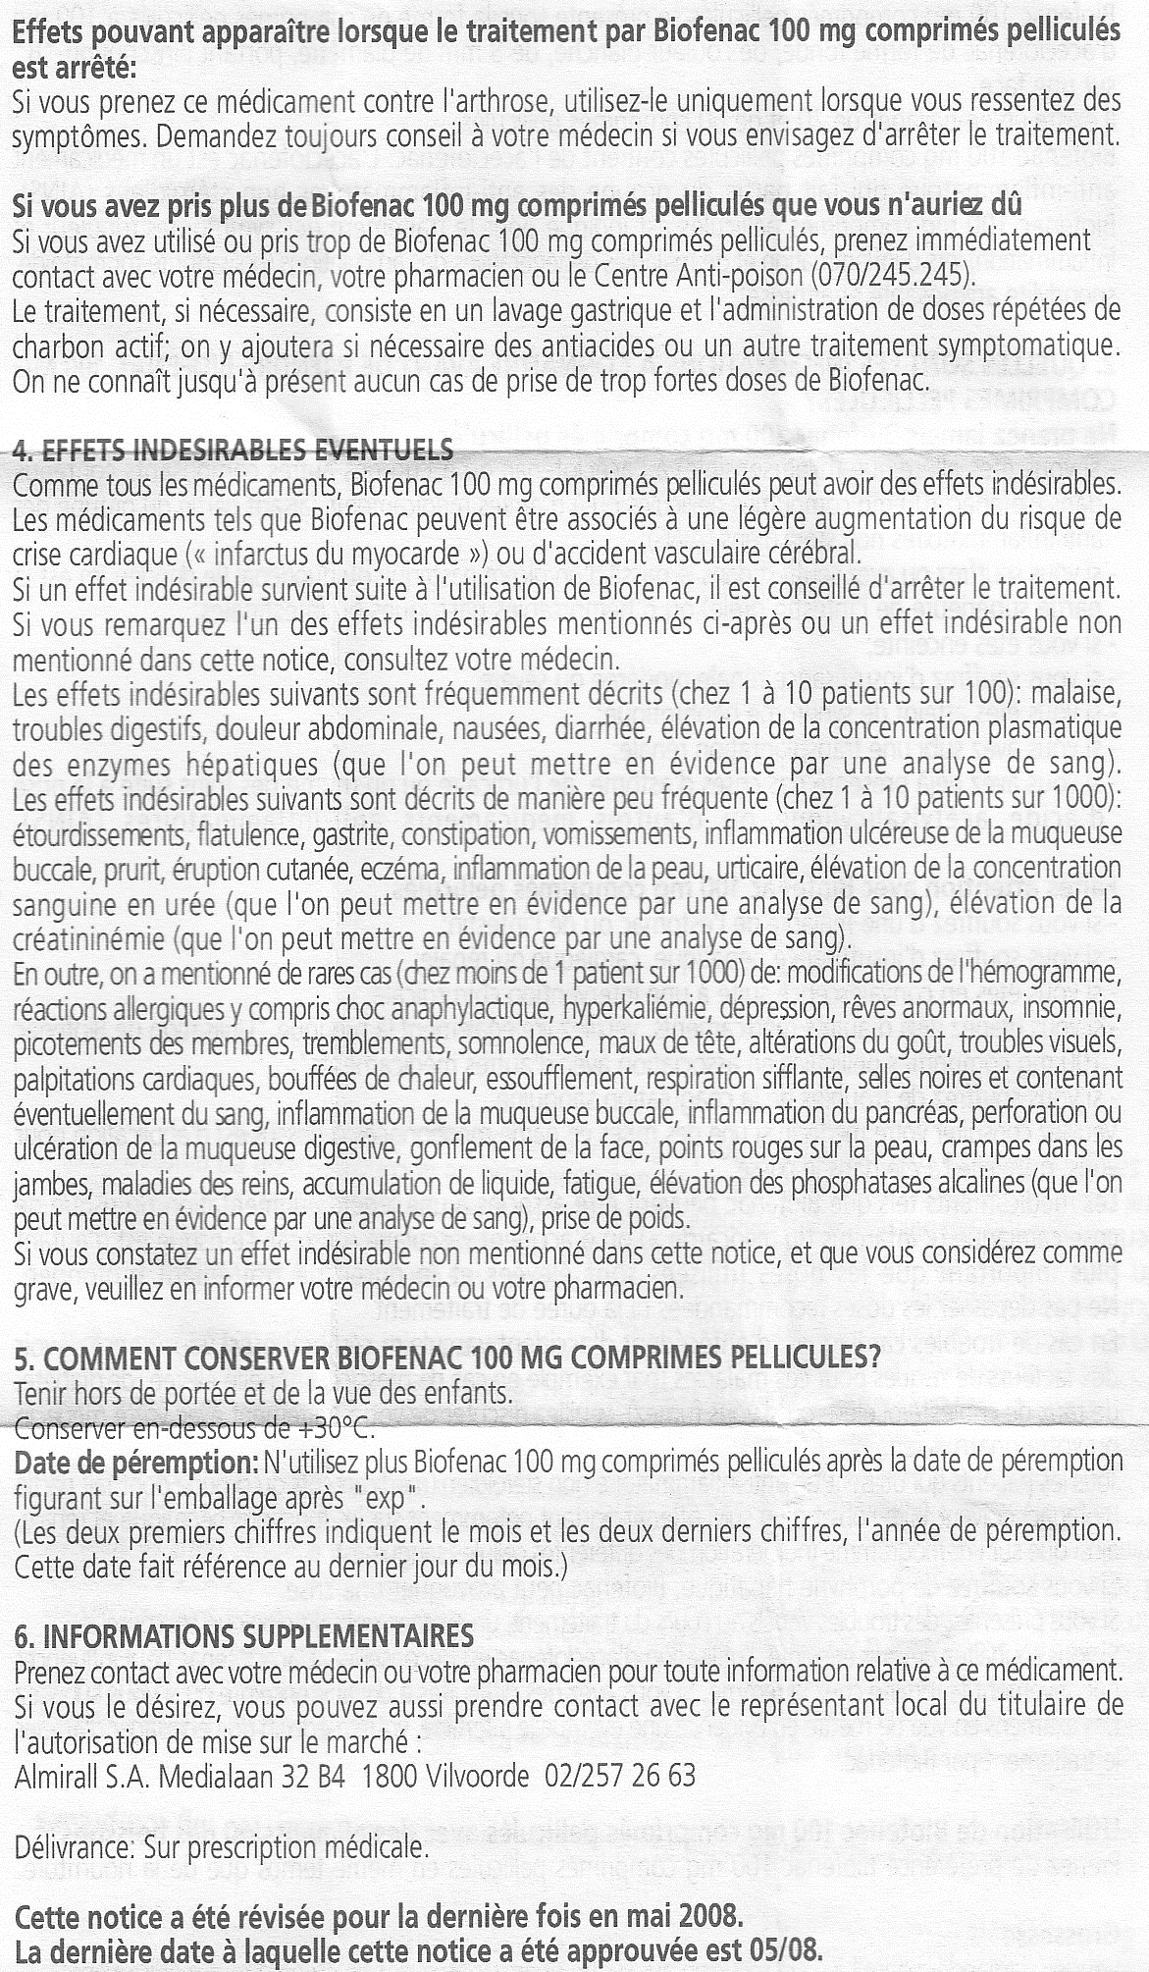
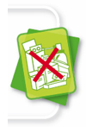
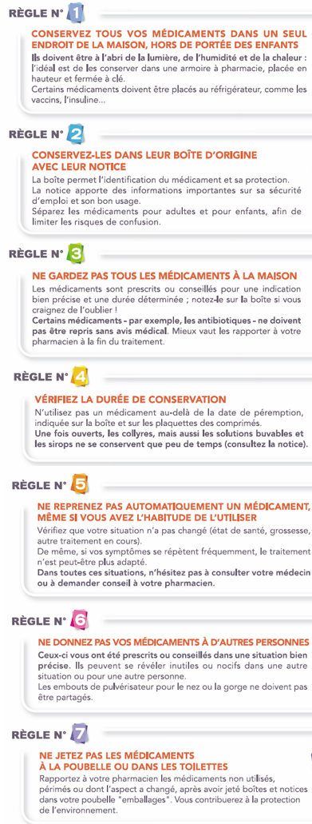
- Relie chaque conseil à son pictogramme http://www.supergelule.fr/2008/10/13/les-7-regles-dor-du-medicament-a-la-maison

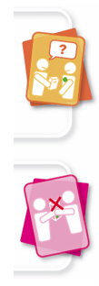

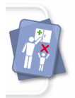
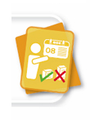
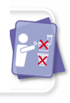

Qui supprime ou atténue la douleur
Tranquillisants
Médicament utilisé en cardiologie
Action réciproque
Maladie
Diminution de l’action filtrante des reins
Faiblesse du cœur qui n’est plus en mesure de pomper suffisamment d’oxygène
Substance contenue respectivement dans le lait et le sucrre
Qui influence le mental
Substance qui empêche le développement des micro-organismes quelle que soit leur origine
De l’abdomen, du ventre
Contraction violente et involontaire des muscles
Empoisonnement
Sur le côté

